西安电子科技大学

计算机通信与网络 课程实验报告
实验名称 路由器配置和子网交换、单臂路由实验
计算机科学与技术学院 班
成 绩

姓名 学号
实验批次
实验开始日期 年 月 日
实验室门号
同组实验者
指导教师评语：

指导教师：
年 月 日
实验报告内容基本要求及参考格式
一、实验目的
二、实验所用仪器（或实验环境）
三、实验基本原理及步骤（或方案设计及理论计算）
四、实验数据记录（或仿真及软件设计）
五、实验结果分析及回答问题（或测试环境及测试结果）

一：实验目的
掌握静态路由原理
配置静态路由
掌握三层交换机原理
配置三层交换机
二：实验设备
路由器1台(H3C MSR 2010E/830)，三层交换机(HP 5120)，PC机，RJ45双绞线，Concole控制电缆。
三：前置知识
直连路由
注：路由器的内部端口之间可以直接转发数据包，可以连通不同的局域网
用2个交换机组建两个LAN，分别接路由器的1、2口；
用路由器将两个LAN连接；交换机的所有端口都在VLAN1;
规划设置PC机的IP地址和掩码， PC机的ip地址和所连接的路由端口IP保持在同一个网段， PC机的网关设置为所连接的路由器的端口IP。

静态路由配置原理
静态路由是指由用户或网络管理员手工配置的路由信息。当网络的拓扑结构或链路的状态发生变化时，网络管理员需要手工去修改路由表中相关的静态路由信息；
适用于比较简单的网络环境；
缺点：不能自动适应网络拓扑结构的变化。

动态路由和静态路由
动态路由应用在复杂的网络环境，静态路由一般适用于比较简单的网络。具体区别：
一、动态路由是与静态路由相对的一个概念，指路由器能够根据路由器之间交换的特定路由信息，自动的建立自己的路由表（自动根据网络拓扑结构生成路由信息），并且能够根据链路和节点的变化适时地进行自动调整，当网络中节点或节点间的链路发生变化（网络拓扑结构），或存在其它可用路由时，动态路由可以自行选择最佳的可用路由并继续转发报文。
二、使用静态路由的好处是网络安全保密性高，动态路由因为需要路由器之间频繁的交换各自的路由表，而对路由表的分析可以揭示网络的拓扑结构和网络地址等信息，因此，网络出于安全方面的考虑也可以采用静态路由，不占用网络带宽，因为静态路由不会产生更新流量。
常见的动态路由协议有：
RIP（Routing Information Protocol，路由信息协议）、
OSPF（Open Shortest Path First，开放最短路径优先）、
IS-IS（Intermediate System-to-Intermediate System中间系统到中间系统
BGP（Border Gateway Protocol，边界网关协议）
动态路由协议虽然有很多，但是有两条通用规则：
（1）路由器之间需要实时地交换路由信息。动态路由之所以能够根据网络的情况自动计算路由、选择转发路径，是由于当网络发生变化时，路由器之间彼此交换的路由信息会告知对方网络的这种变化，通过信息扩散使得所有路由器都能得知网络的变化。
（2）路由器根据路由算法把收集到的路由信息加工成路由表，供路由器在转发IP报文时查阅。在网络发生变化时，路由器收集到最新的路由信息后，重新计算路由，从而可以得到最新的路由表。
路由器之间的路由信息在不同路由协议中交换的过程和原则是不同的。交换路由信息的最终目的在于通过路由表找到一条转发IP报文的最佳路径。
每一种路由算法都有其衡量”最佳“的一套原则，大多数是在综合多个特性的基础上进行计算。
这些特性有：
路径所包含的路由节点数（hop count）、
网络传输开销（cost）、
带宽（bandwidth）、
延迟（delay）、
负载（load）、
可靠性（reliability）
最大传输单元MTU（maximum transmission unit）。

三层交换机
交换机VLAN之间不能直接通信；
三层交换机默认是开启路由功能的，可以通过VLAN子接口IP地址进行三层转发。LAYER 3 SWITCH
各VLAN中的电脑网关地址设为相应的VLAN子接口IP地址。

四：实验内容
静态路由配置：
按划分的网段将硬件设备连接好，打开电源；
确定实际需要的网段的网络地址和ip地址；
配置路由器ip地址和路由表；
配置计算机ip地址、子网掩码和网关；
测试网络连接。

三层交换机配置
通过三层交换机的三层路由功能实现3个VLAN之间能互连互通。

五：实验过程
静态路由配置实验的拓扑图如下：
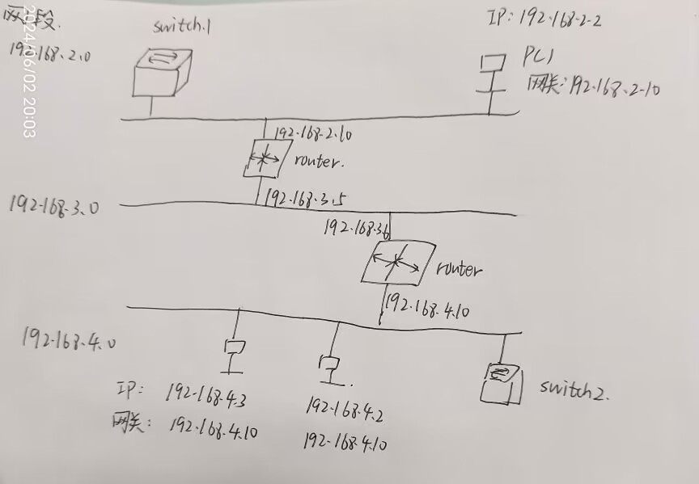
三层交换机实验拓扑图如下：
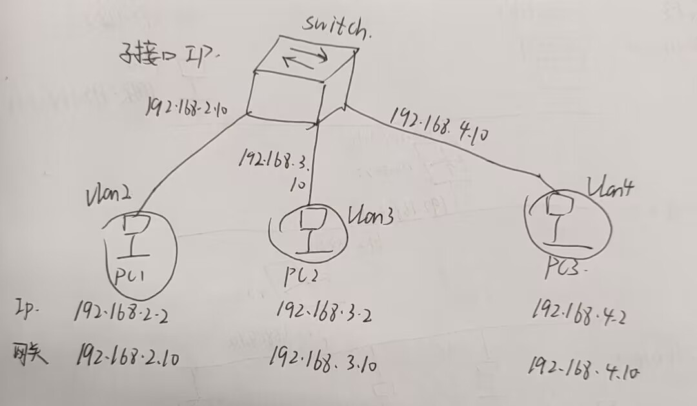
静态路由配置实验中，三台PC分别设置IP为192.168.2.2，192.168.4.3，192.168.4.2。子网掩码均为255.255.255.0。PC1单独在一个子网，PC2和3在另外一个子网。PC1网关设置为192.168.2.10，PC2和PC3网关设置为192.168.4.10。交换机1连接PC1和路由器1，交换机2连接路由器2和PC2,3，两台路由器通过WAN口直连。
分别进入到两台路由器和交换机连接的端口，通过port link-mode route 将该端口设置为路由模式，通过ip address 192.168.x.x 255.255.255.0命令将两个端口IP分别设置为192.168.2.10和192.168.4.10。
再分别进入两个路由器直连的WAN端口，重复上述过程，通过ip address 192.168.x.x 255.255.255.0将两个端口IP分别设置为192.168.3.5和192.168.3.6。
最后再在两台路由器上分别通过ip route-static 192.168.4.0 255.255.255.0 192.168.3.6和ip route-static 192.168.2.0 255.255.255.0 192.168.3.5来设置静态路由表。
最后通过在PC上命令行ping命令进行测试，ping自己网关，ping路由器下一个跳点，ping对方网关，ping对方主机ip，均可以ping通，试验成功。

三层交换机实验中，三台PC分别设置IP为，192.168.2.2，192.168.3.2，192.168.4.2，子网掩码均为255.255.255.0，网关分别设置为192.168.2.10，192.168.3.10，192.168.4.10。三台PC均连接导交换机上。
然后通过vlan 2/3/4命令将PC1连接的端口划分在vlan2，PC2的端口在vlan3，PC3的端口在vlan4。然后通过interface Vlan-interface 2/3/4分别进入到各虚拟子接口下，通过ip address 192.168.2/3/4.10 24给各虚拟子接口设置ip。
最后再在各PC上的命令行进行ping命令测试，ping自己的网关，ping对方的网关，ping对方的主机IP，均可以ping通，实验成功。

六：心得体会
通过这次实验，我跟进一步的认识到了路由器的功能的强大。它不仅可以动态设置路由，还可以通过本节实验所展示的静态路由的方法来进行配置，以实现相同的功能。
此外，对交换机的认识也更近了一步。本来认为交换机只能工作在数据链路层，现在通过这次实验认识到了还有三层交换机，端口具有路由功能，也可以达到路由器的功能。
通过这次实验，我对网络设备在终端上的命令输入也更加的熟练了。
并且这次试验对于我对组网的认识也有进一步的提高。

